
编 号：
版 本 号： V1.0

安徽省农村信用社联合社信息技术中心
RocketMQ安装规范

文档编号： | 密 级：
起草人： | 修改人：
审核人： | 批准人：

文档历史信息
版本号 | 修订日期 | 修订人 | 变更内容 | 备注
V1.0 | 2026/04/09 |  |  | 编写文档

目录
一、 概述 4
（一） 文档目的 4
（二） 适用范围 4
（三） 使用对象 4
二、 环境准备 4
（一） 环境要求 4
（二） 环境定义 4
（三） 安装JDK 5
（四） 环境变量 5
三、 RocketMQ部署 5
（一） 解压安装 5
（二） 调整JVM参数 5
四、 单机模式配置 6
（一） 配置namesrv.properties 6
（二） 配置broker.conf 6
（三） 启动服务 7
五、 集群配置 8
（一） 安装规划 8
（二） 集群配置namesrv.properties 9
（三） 集群配置broker.conf 9
（四） 启动服务 10
（五） 消息验证 11
（六） 主从切换验证 12
六、 systemd服务开机自启 13
（一） namesrv管理 13
（二） broker管理 13

概述

文档目的
本文档为安装RocketMQ中间件提供规范指引与参考，建议按照本规范安装部署RocketMQ。

适用范围
本文档适用范围为安徽省农村信用社联合社信息技术中心。

使用对象
本文档基于Kylin V10操作系统撰写，对象为该环境下安装使用RocketMQ的开发、测试、运维及相关人员，在其他操作系统上安装RocketMQ可参考本文档。

环境准备

环境要求
操作系统要求 | 64位Linux
CPU配置要求 | 8 vCPU起
内存配置要求 | 16GB起

环境定义
安装操作系统 | Kylin V10
安装版本 | RocketMQ-5.3.0
Java版本 | JDK 1.8.0_421
运行用户 | rocketmq
安装路径 | /opt/rocketmq
服务端口 | 9876,9877,10911,10912
数据路径 | /opt/rocketmq/data (注意：数据统一挂载此目录)
日志路径 | /opt/rocketmq/logs

安装JDK
RocketMQ必须安装JDK，不能只装JRE，否则启动会直接失败。提示：which: no javac。
# 把JDK包上传到服务器并解压
tar -xzf jdk-8u481-linux-x64.tar.gz -C /opt
sudo chown -R tomcat:tomcat /opt/jdk1.8.0_421
# 验证
/opt/jdk1.8.0_421/bin/java -version

环境变量
# 编辑/home/rocketmq/.bash_profile
vi /home/rocketmq/.bash_profile
#添加以下
export JAVA_HOME=/opt/jdk1.8.0_421
export JRE_HOME=/opt/jdk1.8.0_421
export ROCKETMQ_HOME=/opt/rocketmq
export PATH=$JAVA_HOME/bin:$ROCKETMQ_HOME/bin:$PATH

# 生效
source /home/rocketmq/.bash_profile

RocketMQ部署

解压安装
# 上传安装包到服务器,并解压安装至/opt
sudo unzip rocketmq-all-5.3.0-bin-release.zip
sudo mv /opt/rocketmq-all-5.3.0-bin-release /opt/rocketmq
sudo mkdir -p /opt/rocketmq/{data,logs/rocketmqlogs}
sudo chown -R rocketmq:rocketmq /opt/rocketmq

调整JVM参数
# 按需调整Broker和nameserver的JVM大小。
#Broker是核心：Broker的堆内存应占总内存的50%-60%（默认8G）
vi /opt/rocketmq/bin/runbroker.sh
-Xms8g -Xmx8g

#NameServer很轻量：NameServer只做路由注册和发现，不需要太大（默认4G）
vi /opt/rocketmq/bin/runserver.sh
-Xms4g -Xmx4g
日志配置
# 先备份
cp /opt/rocketmq/conf/rmq.namesrv.logback.xml /opt/rocketmq/conf/rmq.namesrv.logback.xml.bak
cp /opt/rocketmq/conf/rmq.broker.logback.xml /opt/rocketmq/conf/rmq.broker.logback.xml.bak

# 修改${user.home}为安装目录/opt/rocketmq
sed -i 's#${user.home}#/opt/rocketmq#g' /opt/rocketmq/conf/rmq.namesrv.logback.xml
sed -i 's#${user.home}#/opt/rocketmq#g' /opt/rocketmq/conf/rmq.broker.logback.xml

单机模式配置

配置namesrv.properties
# 新增配置文件/opt/rocketmq/conf/namesrv.properties
cat > /opt/rocketmq/conf/namesrv.properties << 'EOF'
listenPort = 9876
rocketmqHome=/opt/rocketmq
EOF

配置broker.conf
# 配置文件/opt/rocketmq/conf/broker.conf
cat > /opt/rocketmq/conf/broker.conf << 'EOF'
# Broker 所属集群名
brokerClusterName=rmq-standalone
# 当前 Broker 名称
brokerName=broker-standalone
# Master 的 brokerId 固定为 0
brokerId=0
# Broker 对外注册 IP
brokerIP1=192.168.0.101
# Broker 主监听端口
listenPort=10911
# 关联的 NameServer 地址
namesrvAddr=192.168.0.101:9876
# 角色：单机就是 Master
brokerRole=ASYNC_MASTER
# 刷盘策略：异步刷盘，性能更高；正式强一致可改 SYNC_FLUSH
flushDiskType=ASYNC_FLUSH
# 每天 04 点执行文件删除
deleteWhen=04
# CommitLog 等文件保留 72 小时（按实际业务评估）
fileReservedTime=72
# 磁盘使用率阈值，达到后触发清理
diskMaxUsedSpaceRatio=75
# 关闭自动建 Topic，避免误操作
autoCreateTopicEnable=false
# 关闭自动建订阅组
autoCreateSubscriptionGroup=false
# 快速失败开关，生产建议开启
brokerFastFailureEnable=true
# 存储根目录
storePathRootDir=/opt/rocketmq/data/broker
storePathCommitLog=/opt/rocketmq/data/broker/commitlog
storePathConsumeQueue=/opt/rocketmq/data/broker/consumequeue
storePathIndex=/opt/rocketmq/data/broker/index
storeCheckpoint=/opt/rocketmq/data/broker/checkpoint
abortFile=/opt/rocketmq/data/broker/abort
configStorePath=/opt/rocketmq/data/broker/broker.properties

EOF

启动服务
# 启动 NameServer
nohup sh /opt/rocketmq/bin/mqnamesrv -c /opt/rocketmq/conf/namesrv.properties > /opt/rocketmq/logs/rocketmqlogs/namesrv.out 2>&1 &

# 启动 Broker
nohup sh /opt/rocketmq/bin/mqbroker -c /opt/rocketmq/conf/broker.conf > /opt/rocketmq/logs/rocketmqlogs/broker.out 2>&1 &

# 停止
sh /opt/rocketmq/bin/mqshutdown broker
sh /opt/rocketmq/bin/mqshutdown namesrv

# 查看日志
tail -f /opt/rocketmq/logs/rocketmqlogs/namesrv.log
tail -f /opt/rocketmq/logs/rocketmqlogs/broker.log

# 验证 Broker 已注册到 NameServer
sh /opt/rocketmq/bin/mqadmin clusterList -n 192.168.0.101:9876

# 至少能看到类似：
ClusterName = rmq-standalone
BrokerName = broker-standalone
BrokerId = 0
Addr = 192.168.0.101:10911

集群配置
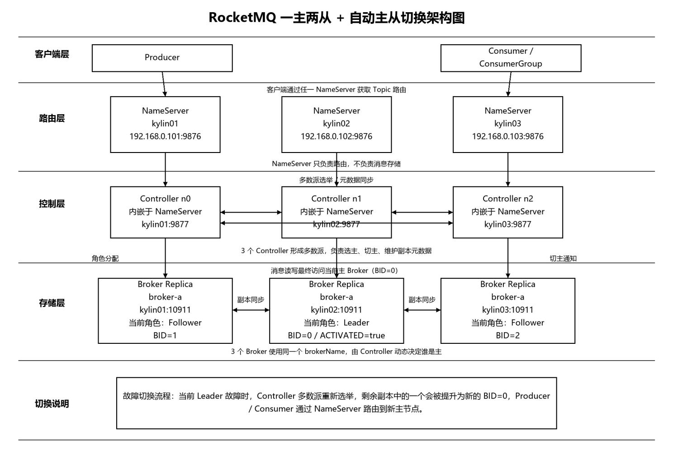

安装规划
主机名称 | 软件 | 操作系统 | 安装目录
kylin01 | RocketMQ-5.3.0 | Kylin V10 | /opt/rocketmq
kylin02 | RocketMQ-5.3.0 | Kylin V10 | /opt/rocketmq
kylin03 | RocketMQ-5.3.0 | Kylin V10 | /opt/rocketmq

集群配置namesrv.properties
# /opt/rocketmq/conf/namesrv.properties
cat > /opt/rocketmq/conf/namesrv.properties << 'EOF'
listenPort = 9876
rocketmqHome=/opt/rocketmq
# 开启内嵌 controller
enableControllerInNamesrv=true
# 同一个 controller Raft 组名称，三台必须一致
controllerDLegerGroup=group1
# 3 个 controller 节点信息，三台必须完全一致
controllerDLegerPeers=n0-192.168.0.101:9877;n1-192.168.0.102:9877;n2-192.168.0.103:9877
# 当前节点 controller ID，不同节点修改ID
controllerDLegerSelfId=n0
# controller 状态日志目录，极其重要，不能随便删
controllerStorePath=/opt/rocketmq/data/controller
# 禁止脏选主，避免选到落后副本导致消息丢失
enableElectUncleanMaster=false
# 副本角色变化时主动通知 Broker
notifyBrokerRoleChanged=true

EOF
# 不同节点修改controllerDLegerSelfId

集群配置broker.conf
# /opt/rocketmq/conf/broker.conf
cat > /opt/rocketmq/conf/broker.conf << 'EOF'
# 集群名
brokerClusterName=rmq-ha
# 同一个副本组名字，三台必须一致
brokerName=broker-a
# 当前 Broker 对外注册 IP
brokerIP1=192.168.0.101
# Broker 主监听端口
listenPort=10911
# NameServer 地址列表
namesrvAddr=192.168.0.101:9876;192.168.0.102:9876;192.168.0.103:9876
# 开启 controller 模式；只有开启后才支持自动主从切换
enableControllerMode=true
# controller 地址列表
controllerAddr=192.168.0.101:9877;192.168.0.102:9877;192.168.0.103:9877
# Broker 向 controller 同步副本元数据周期
syncBrokerMetadataPeriod=5000
# 检查 SyncStateSet 周期
checkSyncStateSetPeriod=5000
# 同步 controller 元数据周期
syncControllerMetadataPeriod=10000
# Slave 超过该时间没追上 Master，会被踢出同步集合
haMaxTimeSlaveNotCatchup=15000
# 正常要求至少 2 个副本处于同步状态
minInSyncReplicas=2
# 目标同步副本数设为 2，兼顾可靠性和可用性
inSyncReplicas=2
# false 表示不要求 SyncStateSet 内所有副本都 ACK 才返回成功，性能更平衡
allAckInSyncStateSet=false
# 空盘副本启动时，不从最后一个文件开始追
syncFromLastFile=false
# 关闭自动建 Topic，避免误建
autoCreateTopicEnable=false
# 关闭自动建订阅组
autoCreateSubscriptionGroup=false
# 快速失败开关，生产建议开启
brokerFastFailureEnable=true
# 文件清理时间
deleteWhen=04
# 文件保留 72 小时
fileReservedTime=72
# 磁盘使用率阈值
diskMaxUsedSpaceRatio=75
# Broker 存储目录
storePathRootDir=/opt/rocketmq/data/broker
storePathCommitLog=/opt/rocketmq/data/broker/commitlog
storePathConsumeQueue=/opt/rocketmq/data/broker/consumequeue
storePathIndex=/opt/rocketmq/data/broker/index
storeCheckpoint=/opt/rocketmq/data/broker/checkpoint
abortFile=/opt/rocketmq/data/broker/abort
# epoch 文件非常重要，不能随便删
storePathEpochFile=/opt/rocketmq/data/broker/epochFile

EOF
# 不同节点修改brokerIP1

启动服务
# 启动 NameServer
nohup sh /opt/rocketmq/bin/mqnamesrv -c /opt/rocketmq/conf/namesrv.properties > /opt/rocketmq/logs/rocketmqlogs/namesrv.out 2>&1 &

# 启动 Broker
nohup sh /opt/rocketmq/bin/mqbroker -c /opt/rocketmq/conf/broker.conf > /opt/rocketmq/logs/rocketmqlogs/broker.out 2>&1 &

# 停止
sh /opt/rocketmq/bin/mqshutdown broker
sh /opt/rocketmq/bin/mqshutdown namesrv

# 查看端口
ss -lntp | egrep '9876|9877|10911|10912'
ps -aux | grep -E 'namesrv|broker'

# 任意节点执行，正常情况下，你会看到3 个副本都在线
sh /opt/rocketmq/bin/mqadmin clusterList -n '192.168.0.101:9876;192.168.0.102:9876;192.168.0.103:9876'

消息验证
# 验证 Broker 已注册到 NameServer
sh /opt/rocketmq/bin/mqadmin clusterList -n '192.168.0.101:9876;192.168.0.102:9876;192.168.0.103:9876'
#至少能看到类似：
ClusterName = rmq-ha
BrokerName = broker-a
BrokerId = 0
Addr = 192.168.0.101:10911

# 创建一个 Topic
sh /opt/rocketmq/bin/mqadmin updateTopic -n 192.168.0.101:9876 -c rmq-ha -t TestTopic -r 4 -w 4 -a +message.type=NORMAL

# 参数说明：
-c rmq-ha：你的 Broker 集群名
-t TestTopic：测试主题名
-r 4 -w 4：4 个读队列、4 个写队列
-a +message.type=NORMAL：5.x下显式声明普通消息主题

# 查看路由是否生效
sh /opt/rocketmq/bin/mqadmin topicRoute -n 192.168.0.101:9876 -t TestTopic

# 发送一条消息
sh /opt/rocketmq/bin/mqadmin sendMessage -n 192.168.0.101:9876 -t TestTopic -p "hello rocketmq" -k K001 -c TagA

# 参数说明：
-p：消息体
-k：消息 key，方便后续查
-c：tag

# 直接打印Topic里的消息
sh /opt/rocketmq/bin/mqadmin printMsg -n 192.168.0.101:9876 -t TestTopic -c UTF-8 -d true

# 按key查消息
sh /opt/rocketmq/bin/mqadmin queryMsgByKey -n 192.168.0.101:9876 -t TestTopic -k K001

# 创建消费组
sh /opt/rocketmq/bin/mqadmin updateSubGroup -n 192.168.0.101:9876 -c rmq-ha -g TestGroup

# 消费一条消息
sh /opt/rocketmq/bin/mqadmin consumeMessage -n 192.168.0.101:9876 -t TestTopic -g TestGroup -b broker-a -i 3 -o 0 -c 1

# 参数说明：
-g 是消费组
-b 是brokerName
-c 是消费条数
-i 是 queueId
-o 是 offset

主从切换验证
# 查看当前master节点；#BID = 0 就是 Master，#BID > 0 就是 Slave/副本
sh /opt/rocketmq/bin/mqadmin clusterList -n '192.168.0.101:9876;192.168.0.102:9876;192.168.0.103:9876'

# 停掉当前活动主节点上的 Broker 进程,等 10 到 20 秒
sh /opt/rocketmq/bin/mqshutdown broker

# 再执行，应该看到新的master节点
sh /opt/rocketmq/bin/mqadmin clusterList -n '192.168.0.101:9876;192.168.0.102:9876;192.168.0.103:9876'

systemd服务开机自启

namesrv管理
# 新建/etc/systemd/system/rocketmq-namesrv.service
sudo vi /etc/systemd/system/rocketmq-namesrv.service
[Unit]
Description=Apache RocketMQ NameServer 5.3.0
After=network-online.target
Wants=network-online.target

[Service]
Type=simple
User=rocketmq
Group=rocketmq
UMask=0007
WorkingDirectory=/opt/rocketmq
ExecStart=/bin/bash -lc '. /home/rocketmq/.bash_profile; exec sh /opt/rocketmq/bin/mqnamesrv -c /opt/rocketmq/conf/namesrv.properties >> /opt/rocketmq/logs/rocketmqlogs/namesrv.out 2>&1'
ExecStop=/bin/bash -lc '. /home/rocketmq/.bash_profile; exec sh /opt/rocketmq/bin/mqshutdown namesrv'
Restart=on-failure
RestartSec=5
TimeoutStopSec=60
LimitNOFILE=655350
NoNewPrivileges=true
PrivateTmp=true

[Install]
WantedBy=multi-user.target
sudo systemctl daemon-reload
sudo systemctl enable rocketmq-namesrv.service

broker管理
# 新建/etc/systemd/system/rocketmq-broker.service
sudo vi /etc/systemd/system/rocketmq-broker.service
[Unit]
Description=Apache RocketMQ Broker 5.3.0
After=network-online.target rocketmq-namesrv.service
Wants=network-online.target
Requires=rocketmq-namesrv.service

[Service]
Type=simple
User=rocketmq
Group=rocketmq
UMask=0007
WorkingDirectory=/opt/rocketmq
ExecStart=/bin/bash -lc '. /home/rocketmq/.bash_profile; exec sh /opt/rocketmq/bin/mqbroker -c /opt/rocketmq/conf/broker.conf >> /opt/rocketmq/logs/rocketmqlogs/broker.out 2>&1'
ExecStop=/bin/bash -lc '. /home/rocketmq/.bash_profile; exec sh /opt/rocketmq/bin/mqshutdown broker'
Restart=on-failure
RestartSec=5
TimeoutStopSec=90
LimitNOFILE=655350
NoNewPrivileges=true
PrivateTmp=true

[Install]
WantedBy=multi-user.target

sudo systemctl daemon-reload
sudo systemctl enable rocketmq-broker.service

